# 江西科技师范大学“刷脸”重置密码操作指南

**无需用户记忆账号密码和绑定信息**

**只需张张嘴，眨眨眼刷脸认证**

**1-3分钟就可找回（重置）密码**



**一、统一身份认证密码都用在哪里？**

统一身份认证密码目前主要用于登录统一身份认证平台，登录成功后即可访问人事系统、办公系统、教务系统、学工系统、财务系统、研究生系统、资产系统等10余个业务系统。

**二、快速修改/重置统一身份认证密码**

**1、重置密码入口**

（1）方法一：微信扫描下方小程序码进入



（2）方法二：微信搜索“科师大自助服务”小程序进入

**2、密码重置操作**

（1）进入“科师大自助服务”小程序，如下图所示

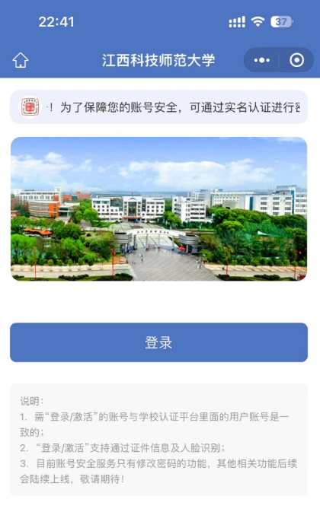

（2）点击【登录】，进入实名认证

输入个人姓名和身份证号后，点击“开始实人快速验证”，如有多个账号，请选择需要重置密码的账号进入核验界面。

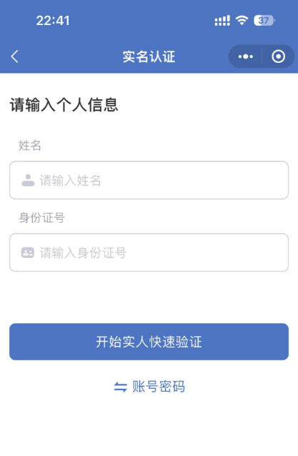

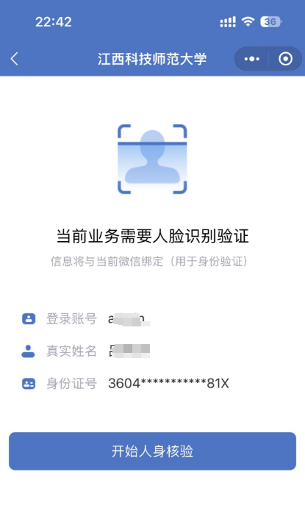

（3）点击【开始人身核验】进入人脸识别，识别成功后，小程序成功绑定账号即可进行密码重置

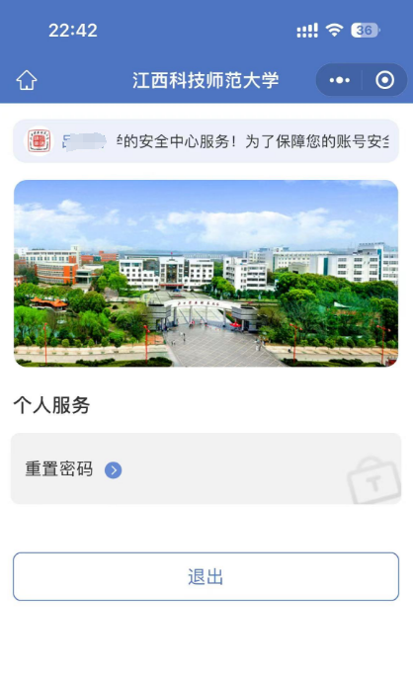

（4）按照密码规则要求输入新密码，点击【确定】即完成密码重置，可尝试使用新密码登录相应业务系统。

